**ПРАВА И ОБЯЗАННОСТИ РОДИТЕЛЕЙ (ЗАКОННЫХ ПРЕДСТАВИТЕЛЕЙ) В СФЕРЕ ОБРАЗОВАНИЯ**

**Основные понятия**

**Права родителей** – гражданские права человека, обретаемые им одновременно со взятием на себя обязанностей по воспитанию и содержанию ребенка. Обязанности родителей – установленные законом правила, нормы поведения, которые должны соблюдаться, выполняться постоянно или в определенной ситуации всеми родителями в отношении своих детей. По большей части они прекращаются при достижении детьми совершеннолетия или приобретения ими полной дееспособности до 18 лет (ст. 61 СК РФ).

В соответствии со ст. 43 Конституции Российской Федерации каждый имеет право на образование. Основное общее образование обязательно. Родители или лица их заменяющие обеспечивают получение детьми основного общего образования.

Согласно ст. 3 Семейного кодекса Российской Федерации родители обязаны воспитывать своих детей, несут ответственность за воспитание и развитие своих детей, обязаны заботиться о здоровье, физическом, психическом, духовном и нравственном развитии своих детей. Родители обязаны обеспечить получение детьми общего образования.

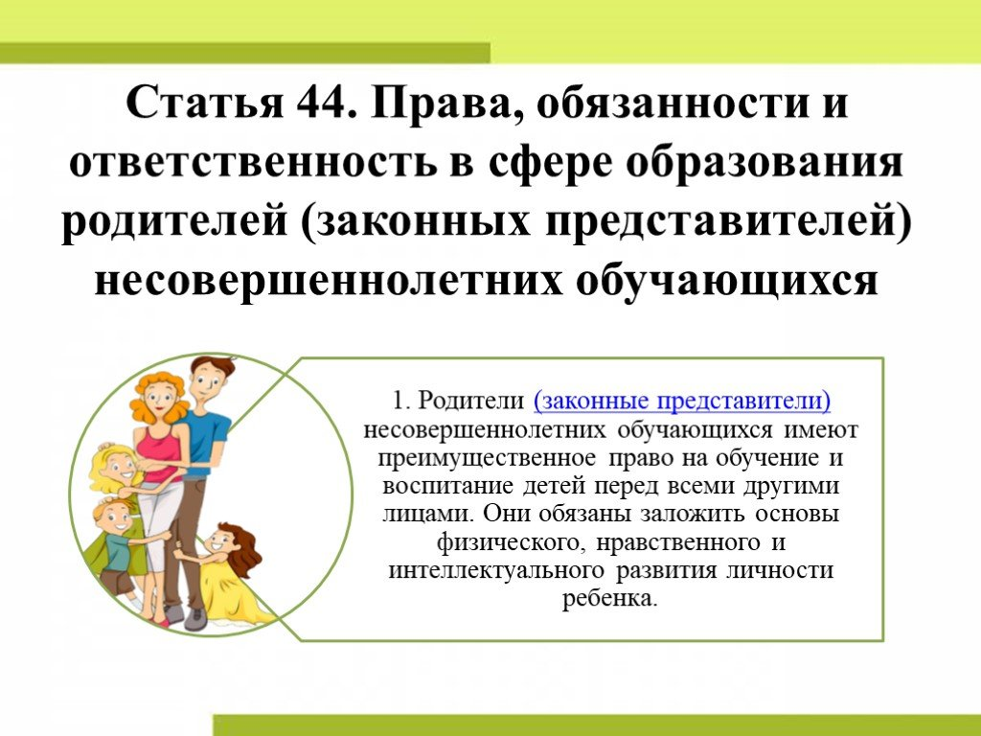

Права и обязанности родителей в сфере образования регулируются ФЗ, статья 44. Согласно данной статье:

1. Родители (законные представители) несовершеннолетних воспитанников имеют преимущественное право на обучение и воспитание детей перед всеми другими лицами. Они обязаны заложить основы физического, нравственного и интеллектуального развития личности ребенка.

2. Органы государственной власти и органы местного самоуправления, образовательные организации, российское движение детей и молодежи оказывают помощь родителям (законным представителям) несовершеннолетних воспитанников в воспитании детей, охране и укреплении их физического и психического здоровья, развитии индивидуальных способностей и необходимой коррекции нарушений их развития.

3. Родители (законные представители) несовершеннолетних воспитанников имеют право:

1) выбирать до завершения получения ребенком основного общего образования с учетом мнения ребенка, а также с учетом рекомендаций психолого-медико-педагогической комиссии (при их наличии) формы получения образования и формы обучения, организации, осуществляющие образовательную деятельность, язык, языки образования, факультативные и элективные учебные предметы, курсы, дисциплины (модули) из перечня, предлагаемого организацией, осуществляющей образовательную деятельность;

2) дать ребенку дошкольное, начальное общее, основное общее, среднее общее образование в семье. Ребенок, получающий образование в семье, по решению его родителей (законных представителей) с учетом его мнения на любом этапе обучения вправе продолжить образование в образовательной организации;

3) знакомиться с уставом организации, осуществляющей образовательную деятельность, со сведениями о дате предоставления и регистрационном номере лицензии на осуществление образовательной деятельности, свидетельством о государственной аккредитации, с учебно-программной документацией и другими документами, регламентирующими организацию и осуществление образовательной деятельности;

4) знакомиться с содержанием образования, используемыми методами обучения и воспитания, образовательными технологиями, а также с оценками успеваемости своих детей;

5) защищать права и законные интересы воспитанников;

6) получать информацию о всех видах планируемых обследований (психологических, психолого-педагогических) воспитанников, давать согласие на проведение таких обследований или участие в таких обследованиях, отказаться от их проведения или участия в них, получать информацию о результатах проведенных обследований воспитанников;

7) принимать участие в управлении организацией, осуществляющей образовательную деятельность, в форме, определяемой уставом этой организации;

8) присутствовать при обследовании детей психолого-медикопедагогической комиссией, обсуждении результатов обследования и рекомендаций, полученных по результатам обследования, высказывать свое мнение относительно предлагаемых условий для организации обучения и воспитания детей.

4. Родители (законные представители) несовершеннолетних воспитанников **обязаны:**

1) обеспечить получение детьми общего образования;

2) соблюдать правила внутреннего распорядка организации, осуществляющей образовательную деятельность, правила проживания воспитанников в интернатах, требования локальных нормативных актов, которые устанавливают режим занятий воспитанников, порядок регламентации образовательных отношений между образовательной организацией и обучающимися и (или) их родителями (законными представителями) и оформления возникновения, приостановления и прекращения этих отношений;

3) уважать честь и достоинство воспитанников и работников организации, осуществляющей образовательную деятельность.

5. Иные права и обязанности родителей (законных представителей) несовершеннолетних воспитанников устанавливаются настоящим Федеральным законом, иными федеральными законами, договором об образовании (при его наличии).

6. За неисполнение или ненадлежащее исполнение обязанностей, установленных настоящим Федеральным законом и иными федеральными законами, родители (законные представители) несовершеннолетних воспитанников несут ответственность, предусмотренную законодательством Российской Федерации